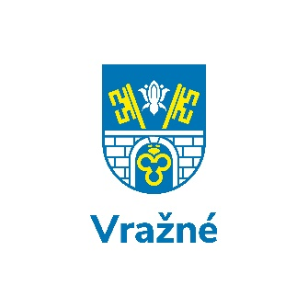

Obec Vražné
Obecní úřad Vražné

Č. j.: VRA-2235/2022
Vražné, 14. 11. 2022
Obec Vražné zveřejňuje podle § 39 odst. 1 zákona č. 128/2000 Sb. O obcích (obecní zřízení), ve znění pozdějších předpisů, z á m ě r prodat pozemek parc. č. 1829/2 o výměře 160 m2 dle geometrického plánu č. 492-374a/2022, nacházející se v katastrálním území Vražné u Oder.
Lesy České republiky, s. p. má předkupní právo, jsou spoluvlastníkem vodní nádrže. Pozemek vodní nádrže využívají k jeho účelu a pro nezbytnou rekonstrukci zajišťující další fungování vodní nádrže, musí být vlastníky pozemku, jelikož každá stavba trvale zřízená na pozemku je jeho součástí a stavba a pozemek tak již nemohou mít rozdílné vlastníky.
K záměru je možno se vyjádřit písemně doručením na podatelnu obecního úřadu či zasláním poštou na adresu obecního úřadu: Vražné 37, 742 35 Vražné, a to do 29. 11. 2022 do 14.30 hodin.

Tento záměr byl vyvěšen na úřední desce obce Vražné dne 14.11.2022

Lukáš Bršťák
Starosta obce Vražné
Vyvěšeno na úřední desce dne: 14. 11. 2022
Sejmuto z úřední desky dne:
